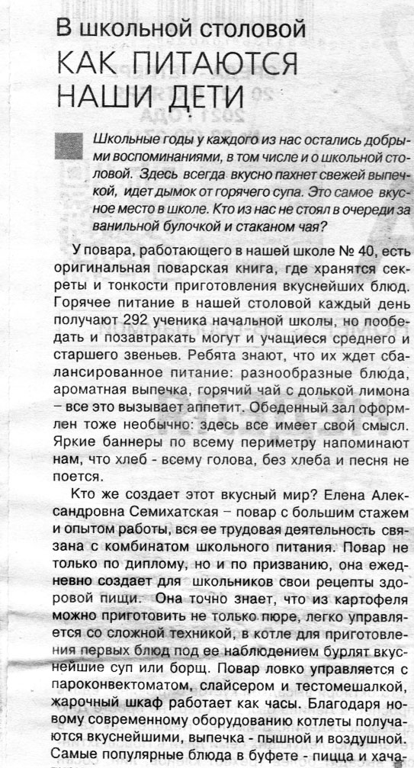
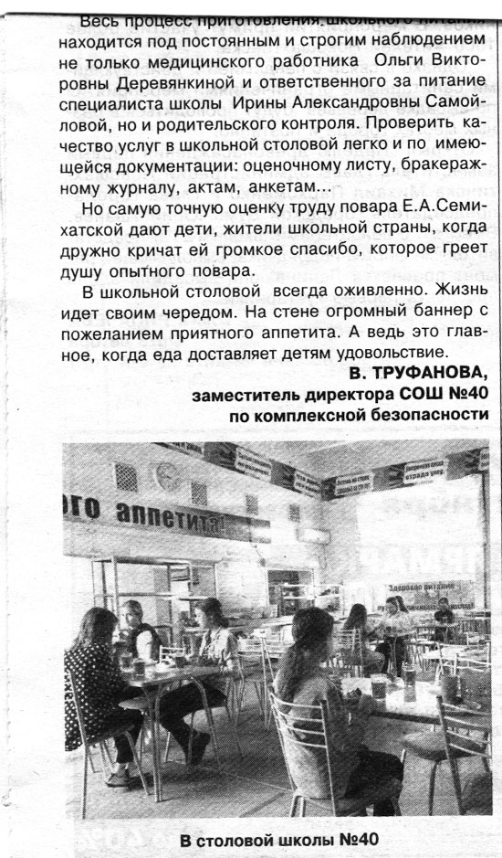

Приложение 6.
Публикации в СМИ
Газета «Знамя шахтёра» от 15 октября 2021г
Региональный конкурс «Лучшая школьная столовая»
МБОУ СОШ № 40

